**AUTOMAÇÃO DA PRODUÇÃO COMO RESOLUÇÃO DOS PROBLEMAS ERGONOMICOS DE UMA EMPRESA BENEFICIADORA DE CASTANHA NO INTERIOR DO OESTE POTIGUAR**

**Ana Alice da Silva Câmara (UFERSA)**

anaalice_26@hotmail.com

**Isaque Jônatas Costa Moraes (UFERSA)**

isaquejcm@hotmail.com

**Luiz Joaquim Diniz da Silva (UFERSA)**

luiz_joaquim@hotmail.com

**Luzia Luana da Silva Medeiros (UFERSA)**

luzialuanasm@hotmail.com

**Renara Suyanne da Costa Tertuliano (UFERSA)**

renara_suyanne@hotmail.com

**Resumo**: Essa pesquisa teve como objetivo estudar a aplicação da automação no processo produtivo do beneficiamento da castanha como solução dos problemas ergonômicos presentes no posto de trabalho analisado. Para alcançar o objetivo, foi necessário realizar a análise ergonômica no transporte manual das castanhas para as caldeiras, a fim de propor melhorias ao processo de implantação da automação, como também sugerir ferramentas com a finalidade de melhorar a eficiência no processo de manufatura. A pesquisa é caracterizada como qualitativa, pois envolve elementos que não podem ser mensurados como análises dos métodos produtivos da empresa de castanha. É caracterizada como uma pesquisa aplicada, pois visa aplicar os conhecimentos práticos com o intuito de detectar melhorias automatizadas nos processos de beneficiamento da castanha. Exploratória e descritiva, pois tem como finalidade facilitar a compreensão do problema e a descrição de características de determinado fenômeno estudado. Com os resultados obtidos, foi possível a indicação de equipamentos visando automatizar a realização da atividade, como também otimizar e agilizar o processo, buscando diminuir a exaustão causada nos trabalhadores estudados, diminuindo assim a sua exposição aos riscos ergonômicos e, por sua vez, aumentando a produtividade da empresa.

**Palavras-chave**: Automação, problemas ergonômicos, castanha, Oeste Potiguar.

## 1. Introdução

Diante do aumento da competitividade nos últimos anos entre as empresas, nota-se a cada dia uma maior necessidade da criação e otimização de processos de produção, tornando-os mais rápidos e eficazes. O mercado requer que as empresas se ajustem as mais diversas situações, como: expectativa do cliente em relação à qualidade do produto ou serviço prestado, variações da demanda, necessidade da matéria-prima, inovações na produção, entre outras diversificações.

Para se manterem no mercado competitivo atual, as organizações devem passar pelas mudanças tecnológicas e as novas técnicas de gestão dos negócios, que por consequência, causam várias alterações nos métodos e processos de produção. Santos (2001) afirma que para as empresas acompanharem estas mudanças, é necessário proporcionar aos empregados condições adequadas para que estes possam exercer suas tarefas e atividades com conforto e segurança.

Nesse sentido, é relevante focar na organização do ambiente de trabalho, estruturando o sistema de produção, proporcionando assim o aumento na produtividade, redução de custos e oferecendo qualidade de vida e bem-estar para os colaborados. A inserção da automação na produção surge como peça fundamental para a corroboração desses benefícios.

No Brasil, a automação segue avançando e gerando várias alternativas de mão de obra para o produtor rural com a diminuição de custos e o aumento da produtividade no setor da economia mais competitivo do país, que é o agronegócio (NETO, 2013). No que se refere ao interior do país, mais precisamente a região do Oeste Potiguar, um empreendimento que se destaca é o beneficiamento da castanha de caju. Atividade essa que utiliza acentualmente o trabalho braçal, e que por consequência acarreta algumas problemáticas no tocante da ergonomia.

Partindo desse pressuposto, a pesquisa tem como objetivo estudar de que forma a automação no processo produtivo do beneficiamento da castanha pode resolver os problemas ergonômicos presentes na empresa, bem como sugerir ferramentas e melhorias que agreguem eficiência em todo o processo de manufatura.

A inovação e a implementação de máquinas e instrumentos automatizados aplicados aos métodos de trabalho dessa empresa enfatizam a necessidade da busca constante por diferenciais. É imprescindível que essas aptidões possibilitem, mesmo que por meio de pequenas alterações, vantagens competitivas que intensifiquem o vínculo entre empresa, funcionário, produto e consumidor final.

**2. Referencial teórico**

**2.1. Conceitos de ergonomia**

A palavra Ergonomia deriva-se de duas palavras de origem grega: *Ergos* (trabalho) e *Nomos* (leis, normas e regras). É, portanto, a ciência que pesquisa, estuda, desenvolve e aplica normas com a finalidade de arranjar o trabalho, tornando-o confortável para as características do ser humano. Iida (2005) define ergonomia como o estudo científico da relação entre o homem e seus meios, métodos e espaços de trabalho. Seu objetivo é elaborar uma associação de conhecimentos que, dentro de uma perspectiva de aplicação, deve resultar em uma melhor adaptação do ambiente de trabalho ao homem. A ABERGO (2017) classifica a ergonomia em:

- Física: está relacionada com as características da anatomia humana, antropometria, fisiologia e biomecânica em sua relação à atividade física;

- Cognitiva: refere-se aos processos mentais, tais como percepção, memória, raciocínio e resposta motora conforme afetem as interações entre seres humanos e outros elementos de um sistema;

- Organizacional: ocupa-se da otimização dos sistemas sócio técnicos, incluindo suas estruturas organizacionais, políticas e de processos.

A Norma Regulamentadora estabelecida pelo Ministério do Trabalho e Emprego que trata de ergonomia é a NR-17. Essa norma constitui mecanismos e estabelece padrões buscando a melhoria das condições de trabalho, com o máximo de segurança, conforto, bem-estar e desempenho do trabalhador. A NR-17 (2009) estipula que cabe ao empregador realizar um estudo detalhado dos postos de trabalho a fim de detectar os fatores de riscos ocupacionais existentes e ser capaz de fornecer subsídios para as soluções ergonômicas destes locais de trabalho, adequando-o à legislação. A esse estudo dá-se o nome de Análise Ergonômica do Trabalho.

**2.2. Postos de trabalho**

Iida (2005) afirma que a análise de um posto de trabalho se constitui em um estudo de um determinado sistema onde atua um trabalhador específico. Para realizar a análise ergonômica em um posto de trabalho faz-se necessário uma análise da tarefa, da postura e dos movimentos do trabalhador e das suas exigências físicas e cognitivas. A ergonomia faz intervenções nas atividades executadas com a finalidade de minimizar os riscos e obter um local de trabalho mais ajustado às necessidades do trabalhador. O local de trabalho deve ser seguro e confortável para que possa proporcionar melhores condições de proteção e bem-estar aos trabalhadores, evitando riscos que possam comprometer a sua capacidade produtiva e organizacional. (FIEDLER, VENTUROLI e MINETTI, 2006).

Fornecer um espaço adequado no ambiente de trabalho é fundamental para o trabalhador desempenhar suas atividades de maneira eficiente e confortável, podendo assim atender as metas de produtividade atribuídas pela empresa. Santos e Fialho (1997) afirmam que um posto de trabalho bem planejado melhora a capacidade humana dentro de suas limitações e favorece a bons resultados na produção, do contrário, o desempenho do sistema pode ser comprometido.

**2.3. Automação**

Automação pode ser definida como todo processo no qual as atividades e tarefas podem ser realizadas de maneira autônoma ou auxiliando o homem em suas tarefas diárias. Desde os equipamentos rudimentares utilizados no passado até o desenvolvimento e a inserção das máquinas nos processos industriais, houve um aumento da produtividade e qualidade dos produtos (ROSÁRIO, 2009).

Conforme Martins (2007), os principais motivos para automatização de processos, por mais rudimentares que sejam, são a redução de custos, aumento da qualidade do produto e preservação das limitações humanas em relação às tarefas que envolvem repetição, grandes esforços físicos e aos riscos do ambiente de trabalho. De maneira que o operador ainda possui o comando da operação, porém em situação mais confortável.

Dito isto, além do ganho de produtividade e qualidade, esse conceito menos abrangente de automação contribui de forma positiva auxiliando na diminuição dos esforços físicos realizados pelos colaboradores na realização das tarefas diárias garantindo o bem-estar do trabalhador.

Atualmente, a modernização dos processos associado à qualidade produtividade e à introdução de novas tecnologias introduzidas nos produtos e processos está intimamente relacionada com a busca constante por inovação. Deste modo, obrigam muitas empresas, independentemente do seu porte, a repensar suas formas de produzir para se manterem operantes e competitivas (SILVA et al, 2013).

**2.4. Processamento da castanha de caju**

Devido ao seu sabor diferenciado e propriedades nutricionais, a castanha de caju possui uma grande aceitação no mercado nacional e internacional, existindo demanda constante pelo produto. Diferentemente das grandes indústrias de processamento do fruto, os pequenos produtores utilizam métodos manuais ou semi-mecanizados nos quais as castanhas são beneficiadas manualmente com auxílio de alguns equipamentos e cortadores manuais. Esse processo, por ser mais delicado, garante maior qualidade do produto, características como: cor, sabor, quantidade de amêndoas inteiras aumentam o valor do produto no mercado (PAIVA et al, 2000).

É o que firma Araújo *et al* (2008), grandes produtores, cooperativas e beneficiadores informais processam a castanha de caju com o objetivo de obter uma amêndoa limpa, sem quebras, manchas e sem película, haja vista que todas estas características convertem em uma maior valorização do produto.

**2.4.1. Processo artesanal da castanha de caju**

No beneficiamento artesanal da castanha de caju, empregado em pequenos postos de beneficiamento, as castanhas são depositadas em chapas metálicas ou tonéis aquecidos em chama intensa, neste processo ocorre total queima da casca, resultando em uma amêndoa de cor escura que posteriormente é separada manualmente da casca, a película e retirada com auxílio de facas e outros aparatos adaptados que facilite essa etapa. Esse processo ocasiona diversos inconvenientes dentre eles o calor intenso, proximidade com as chamas, a higiene da operação e do ambiente acarretando uma perda de valor final do bem produzido (PAIVA e PESSOA, 2000).

**2.4.2. Processo semi-mecanizado**

No processo semi-mecanizado são utilizados equipamentos que auxiliam no beneficiamento proporcionando maiores volumes de produção e equiparando as etapas de processamento realizada por pequenos produtores aquelas realizadas por grandes beneficiadoras. Alguns fatores como: cozimento da castanha a uma temperatura adequada, habilidade e regulagem dos quebradores e habilidade dos operadores de corte manual, são importantes, pois eles influenciam nas características finais do produto (PAIVA e PESSOA, 2000).

**3. Metodologia**

**3.1. Caraterização da pesquisa**

Esta pesquisa é caracterizada quanto à abordagem como qualitativa, pois envolve elementos que não podem ser mensurados como análises dos métodos produtivos da empresa de castanha, a fim de realizar uma análise ergonômica do trabalho. Com relação à natureza do trabalho é caracterizado como uma pesquisa aplicada, pois visa aplicar os conhecimentos práticos com o intuito de detectar melhorias automatizadas nos processos de beneficiamento da castanha.

Quanto aos objetivos, a pesquisa é dita exploratória e descritiva. Pode-se considerar uma pesquisa como exploratória quando o objetivo é facilitar a compreensão do problema e, em grande parte, se faz levantamento bibliográfico e entrevistas com pessoas que possuem experiência no assunto abordado. Já as pesquisas consideradas descritivas têm como objetivo principal a descrição de características de determinada população ou fenômeno estudado (GIL, 2008).

No que diz respeito aos procedimentos técnicos, a pesquisa é caracterizada como levantamento de campo, devido à observação direta do maquinário já existente e da forma de produção. Procede-se à solicitação de informações sobre o processo produtivo a fim de coletar dados para que seja possível uma conclusão e aplicação da análise.

**3.2. Etapas da pesquisa**

A pesquisa compreendeu o desenvolvimento de 6 etapas, as quais estão descritas na Figura 1:

Figura 1- Etapas da pesquisa

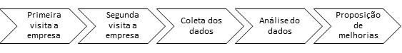

Fonte: Autores (2017)

Na primeira etapa foi realizada a primeira visita para conhecer a empresa, entender como funciona sua produção e suas etapas. Sabendo da necessidade de uma nova visita, na etapa seguinte foi realizada a segunda visita que possibilitou a arrecadação das informações necessárias para formulação dos estudos. As visitas *in loco,* ocorreram durante o período integral de funcionamento rotineiro da empresa (manhã e tarde), que se concretizaram em dois dias distintos.

Em favorecimento das visitas, na terceira etapa, pode-se acompanhar todos os processos, e fazer a coleta dos dados necessários. O diagnóstico para conclusões constitui a quarta etapa, assim, identificando os possíveis pontos de melhorias. Para finalizar foi realizada a quinta etapa onde foram feitas as proposições de melhorias automatizadas para solucionar os problemas ergonômicos identificados.

**4. Resultados e discussões**

**4.1. Caracterização da empresa**

O ambiente estudado se deu em uma empresa de beneficiamento de castanha no interior do oeste potiguar. Consiste em uma empresa que beneficia castanha de forma direta e indireta, gerando emprego nessa referida região. Para os colaboradores é uma grande vantagem, uma vez que o proprietário paga por produção, abrindo margem para que seus vizinhos possam participar no processo de prestação de serviços como “despelicar”, que é o processo de retirar da pele fina que envolve a castanha, selecionar a castanha, embalar, entre outros. A empresa foi fundada em 2010 e hoje conta com um quadro de 20 funcionários trabalhando nas mais diversas atividades do ciclo de produção do beneficiamento de castanha. A Figura 2 apresenta o layout da empresa com a representação dos setores que a compõe.

Figura 2 - Layout da empresa

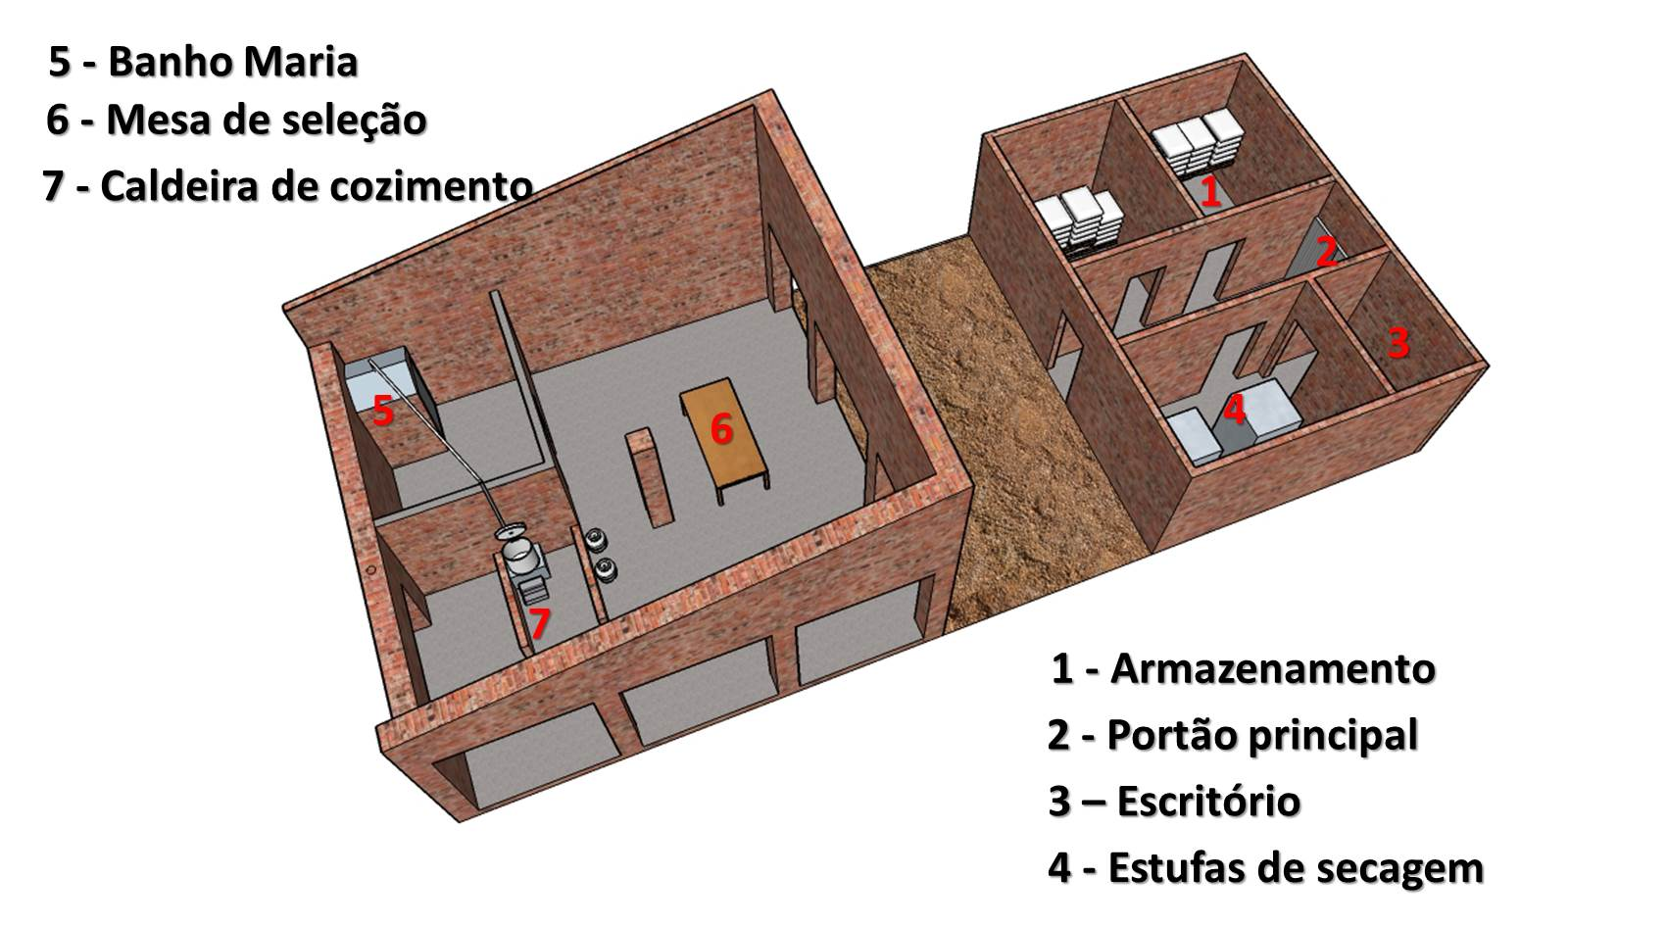

Fonte: Autores (2017)

Com base na Figura 2 pode-se entender seu arranjo produtivo, posições de máquinas e os percursos enfrentados pelos trabalhadores, entendendo que muitas vezes o percurso contempla a ida e a volta com bandejas, sacos e bales de castanha podendo-se constatar a dificuldade encontrada para as realizações das tarefas devido a distância entre os galpões.

**4.2. Descrição do processo produtivo**

O processo produtivo da castanha ocorre em 25 etapas, conforme mostra a Figura 3. Na primeira etapa, é realizada a compra da matéria prima (castanha de caju in natura) seguida do recebimento/descarregamento (1) da castanha no armazém. Uma vez estocados são transportadas (2) para a realização da seleção (3) preliminar de acordo com a qualidade da castanha. Posteriormente, elas são levadas (4) para uma lona, e são expostas ao sol (5). Logo, após são levadas (6) a caldeira onde são cozidas (7).

Figura 3 - Fluxograma do processo produtivo

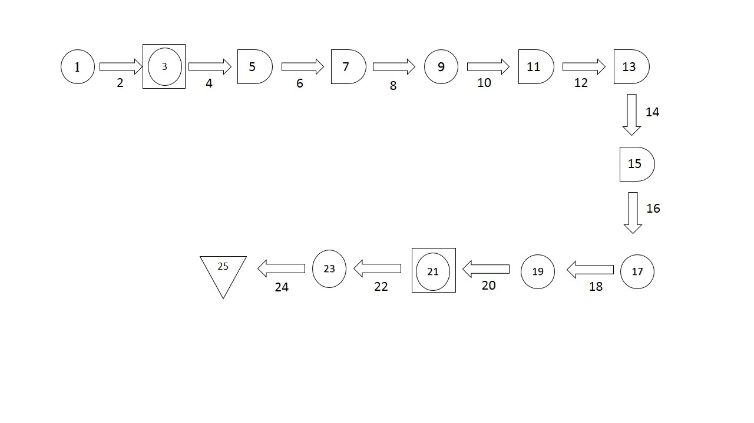

Fonte: Autores (2017)

Após isso são transportadas para o setor de corte (8), onde ocorre o corte manual (9), desenvolvendo a tarefa de cortar. Em seguida, as castanhas são transportadas (10) às estufas, onde passam por um processo de secagem que dura 7 horas (11). Em prosseguimento são levadas para o setor de banho-maria (12) e passam por o processo de banho-maria durante 20 minutos (13) e voltam novamente para as estufas para secarem em torno de 4 horas (14 e 15). Mais tarde é feito o transporte (16) para o processo de retirada da casca (17). Após este processo, são transportadas para o setor de raspagem (18), nesta etapa acontece a retirada da pele da castanha (19). Posteriormente são levadas para o setor onde ocorre a seleção do produto final (20 e 21). Por fim, é realizado o empacotamento manual em embalagens de 25 quilos e são destinados ao estoque de produtos acabados (22 e 23).

**4.3. Apresentação e análise das atividades**

De acordo com as observações e análises das atividades do processo produtivo, a etapa de transporte das castanhas para a caldeira, foi a primeira a ser analisada. Esta atividade consiste no transporte manual de castanhas ensacadas, onde cada saco possui 10kg. O trabalhador eleva o saco de castanha e faz o transporte tendo como apoio os seus ombros, ou seja, coloca o saco no ombro e leva para caldeira até atingir a sua capacidade total que é de 500 kg. O acesso a caleira se dá por uma pequena escada, que possui 2 degraus, dificultando o acesso a mesma. Além da dificuldade encontrada para o acesso a caldeira, ainda existe um problema relacionado com alta temperatura, o que classifica o processo como fatigante e perigoso. A Figura 4 descreve o decorrer desta etapa.

Figura 4 – Transporte manual das castanhas para a caldeira

|  |  |  |
| --- | --- | --- |
|  |  |  |

Fonte: Autores (2017)

Considerando as posturas adotadas pelo trabalhador nessa atividade, é possível entender que as posições analisadas são incômodas, desagradáveis e desapropriadas de acordo com os princípios ergonômicos. Ou seja, o trabalhador transporta uma carga que excede o limite de carga recomendável por especialistas desta área. Além disso, existe exposição a riscos, como por exemplo, queimaduras devido ás altas temperatura que o trabalhador fica exposto em contato com a caldeira. Visando o bem-estar do operário, indica-se, então, mudanças imediatas em relação às posturas adotadas pelo trabalhador referentes a esta atividade.

A segunda atividade observada foi a do transporte das castanhas do armazém para o banho-maria, onde é realizada mais uma etapa de todo o processo da castanha. Nesta etapa, o objetivo maior é que a pele da castanha se torne mais frágil e possa ser retirada com maior facilidade. O deslocamento entre o armazém e a aérea onde ocorre o banho-maria é realizado com a condução das castanhas em um carro de mão. O peso dessa carga é aproximadamente 40 kg por vez, ou seja, 4 bandejas de 10 kg. Vale ressaltar que essa tarefa é repetida até atingir a capacidade máxima da máquina de banho-maria, onde o tamanho do lote depende da demanda necessária.

Figura 5 - Transporte das castanhas do armazém para o banho-maria

|  |  |
| --- | --- |
|  |  |

Fonte: Autores (2017)

Assim como foi analisado para a atividade 1, pode-se entender que precisa haver mudanças imediatas em relação às posturas adotadas pelo trabalhador referentes a esta atividade. A automação surge como elo fundamental para resolução dos problemas encontrados.

**4.4. Proposição de melhorias**

Com o intuito de melhorar as atividades analisadas, diminuir a fadiga, aumentar a produtividade e reduzir os riscos existentes, foi proposto a indicação de melhorias. A utilização de esteiras, como ilustrado na Figura 6, pode ser de grande utilidade, sendo uma transportadora fixa, para transportar a castanha para próximo da caldeira com função reversa, ou seja, serve para ir e voltar do armazém. A outra pode ser do tipo elevador de esteira modular, que elevaria as castanhas de forma segura direto para a caldeira.

As esteiras iriam trabalhar de forma integrada, ou seja, a esteira transportadora fixa iria alimentar a esteira modular de transporte vertical, levando a castanha diretamente a caldeira. Do mesmo modo, quando as castanhas saem desta etapa, utilizando a função reversa, as castanhas seriam transportadas pela mesma esteira de transporte fixo horizontal para o armazém.

Figura 6 - Esteira transportadora fixa para transporte horizontal da castanha e Elevador de esteira modular para transporte vertical da castanha

|  |  |
| --- | --- |
|  |  |

**Fonte: Kaufmann (2014) e Golpack (2017)**

O desempenho destas atividades, dependeriam da automação para redução de tempo de transporte, aumentar produtividade diária, diminuir o contato direto com o produto aumentando a higiene e melhorar a organização do ambiente de trabalho.

**5. Considerações finais**

Com a realização desse trabalho, buscou-se estudar e indicar soluções através de componentes automatizados com o intuito de eliminar ou diminuir os problemas ergonômicos presentes na atividade do processo produtivo do beneficiamento da castanha, bem como sugerir ferramentas e melhorias que possam vir a aumentar o desempenho em todo o processo de manufatura.

A partir dos resultados obtidos do transporte manual das castanhas para a caldeira e transporte das castanhas do armazém, buscou-se indicar equipamentos que fossem capazes de automatizar a realização das atividades. A utilização das esteiras de forma integrada nas atividades em questão tem como finalidade otimizar e agilizar o processo, buscando diminuir a fadiga causada nos trabalhadores estudados, diminuindo assim a sua exposição aos riscos ergonômicos como também a possíveis doenças ocupacionais devido a alta temperatura das caldeiras.

Espera-se, portanto, que após a instalação das esteiras no posto de trabalho analisado os trabalhadores possam executar suas atividades de forma mais dinâmica, melhorando a organização dos espaços, aumentando assim a produtividade diária e, por sua vez, beneficiando os lucros da empresa.

**REFERÊNCIAS**

ABERGO. O que é ergonomia. Disponível em: <http://www.abergo.org.br/internas.php?pg=o_que_e_ergonomia>. Acesso em: 14 mai. 2017.

ARAÚJO, J. C. **impactos da “tecnologia social” minifábrica de castanha de caju no assentamento Che Guevara**. Congresso da Sociedade Brasileira de Economia, Administração e Sociologia Rural, Rio Branco, 2008.

DOS SANTOS, Carlos Maurício Duque. **"ERGONOMIA, QUALIDADE e Segurança do Trabalho: Estratégia Competitiva para Produtividade da Empresa."** (2001).

FIEDLER, N.C.; VENTUROLI, F.; MINETTI, L.J. **Análise de fatores ambientais em marcenarias no Distrito Federal**. Revista Brasileira de Engenharia Agrícola e Ambiental, v. 10, p. 679-85, 2006

GOLPACK. **Linha de Produtos:** Golpack EL 450. 2017. Disponível em: <http://golpack.com.br/produto/golpack-el-450/>. Acesso em: 12 maio 2017.

IIDA, Itiro. **Ergonomia**: projeto e produção. 2ª. ed. rev. e ampl. São Paulo: Edgard Blucher, 2005.

KAUFMANN. **Esteiras Transportadoras.** 2014. Disponível em: <http://www.kaufmann.com.br/esterias-trasportadoras.html>. Acesso em: 12 maio 2017.

MARTINS, G. M. **Princípios de Automação Industrial.**2007. 215 f.

NETO, Ladislau Martin. **A automação agropecuária**. 2013. Disponível em: <http://www.senar.org.br/agricultura-precisao/#sthash.V20f6xPB.dpuf>. Acesso em: 14 de maio de 2017.

NR, Norma Regulamentadora Ministério do Trabalho e Emprego. NR-17 - Ergonomia. 2009. Disponível em: http://www.guiatrabalhista.com.br/legislacao/nr/nr17.htm. Acesso em: 14 mai. 2017.

PAIVA, F.F. DE A.; GARRUTI, D.; SILVA NETO, R. M. **Aproveitamento industrial do caju**. Fortaleza: Embrapa-CNPAT/SEBRAE/CE, 2000.

ROSÁRIO, J.M. **Automação industrial** – São Paulo: Baraúna, 2009.

SANTOS, N. & FIALHO, F. **Manual de Análise Ergonômica no Trabalho**. Curitiba: Gênesis Editora, 2º edição; 1997.

SILVA, E. E.; MEIRELES, E. C. **agricultura familiar, competitividade e economia solidária: um estudo de caso na COOPERCAJU e sua dinâmica no mercado internacional**. Observatório-monografias em comercio exterior, Natal, v. 1,n. 3, 2010.

SILVA, L. C. S.; KOVALESKI, J. L.; GAIA, S. **Gestão do conhecimento organizacional visando à transferência de tecnologia: os desafios enfrentados pelo nit da universidade estadual de santa cruz**. Revista Produção Online, v.13, n. 2, 2013.

## SCHWARTZMAN, Simon. Como a Universidade Está se Pensando? In: PEREIRA, Antonio Gomes (Org.). Para Onde Vai a Universidade Brasileira? Fortaleza: UFC, 1983. P. 29-45.

## SAVIANI, Demerval. A Universidade e a Problemática da Educação e Cultura. Educação Brasileira, Brasília, v. 1, n. 3, p. 35-58, maio/ago. 1979.

## AZEVEDO, Dermi. Sarney Convida Igrejas Cristãs para Diálogo sobre o Pacto. Folha de São Paulo, São Paulo, 22 out. 1985. Caderno econômico, p. 13.